Effet Hall
Table des matières
Introduction 1
Dynamique électronique dans le vide 2
Électron soumis à un champ électrique, et sous champ magnétique nul 3
Électron soumis à un champ magnétique, et sous champ électrique nul 3
Dynamique électronique dans un matériau (modèle de Drude) 4
Énoncé du modèle 4
Constante de temps et vitesse limite 5
Conductivité électronique 5
Cas d'un champ électrique sinusoïdal 5
Conductivité du courant continu 6
Conductivité en courant alternatif 6
Conductivité thermique d'un métal 7
L'effet Hall dans un métal 8
L'effet Hall dans un semi-conducteur 8
Applications 8

Introduction
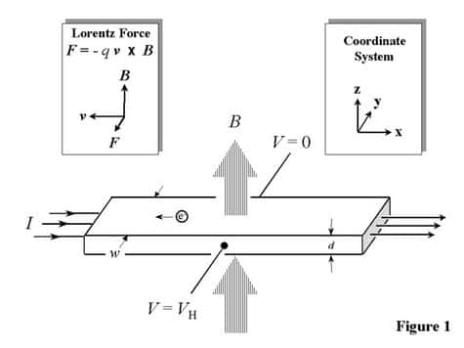
L'effet Hall est un phénomène bien connu dans le domaine de l'électromagnétisme des matériaux. Il porte le nom de son découvreur en 1879, l'américain Edwin Hall, originellement associé à des effets de physique classique, il possède des prolongements fascinants dans le domaine quantique, les effets Hall quantique entier et fractionnaire. Ces deux derniers ayant donné lieu à l'obtention de plusieurs prix Nobel.
Dans le cas classique, il apparaît lorsque l'on plonge un ruban de métal, souvent un semi-conducteur, dans un champ magnétique. Le ruban étant parcouru par un courant électrique I selon sa longueur, elle-même perpendiculaire au champ magnétique B, il apparaît alors une différence de potentiel VH due à l'accumulation de charges sur les faces opposées du ruban selon sa largeur. La situation est décrite par le schéma ci-dessous.
En présence d’un champ électrique, dirigé selon la direction x , les porteurs de charges acquièrent une vitesse de dérive moyenne stationnaire qui est limitée par les collisions avec les impuretés du matériau et/ou les phonons. Dans ces conditions, les porteurs de charges ont une trajectoire en moyenne rectiligne. C’est ce principe qui génère un courant électrique.
Lorsqu’on ajoute un champ magnétique de composante perpendiculaire au déplacement des électrons, dans cet exemple, selon l’axe z, les porteurs de charges sont, en plus d’être accélérés, mis en rotation autour de l’axe du champ magnétique.
Dans certaines conditions, les porteurs de charges n’ont pas le temps de décrire un cercle complet autour de l’axe du champ magnétique. De ce fait, dès l’application du champ magnétique, les porteurs de charges ne pouvant pas sortir du solide vont s’accumuler sur une des faces du matériau.
Cette accumulation de charges se traduit par l’apparition d’un champ électrique, selon la direction y , nommé champ de Hall.
Ce champ électrique engendre sur les porteurs de charges une nouvelle force qui tend à diminuer la force de Lorentz (responsable de la mise en rotation des porteurs de charges).
Au bout d’un temps assez court, le champ de Hall est suffisamment grand pour compenser la déviation des électrons. Le régime stationnaire est atteint, les porteurs de charges ne sont plus déviés par le champ magnétique. Une tension fixe est apparue sur les faces du solide, nommée tension de Hall.
Par sa définition et son origine, l’effet Hall dépend du courant (I) induit dans le matériau par le champ électrique, du champ magnétique (B) appliqué au matériau, mais également de la géométrie du matériau. En effet, plus ce dernier est « étroit » plus les porteurs de charges auront du mal à faire une rotation complète autour de l’axe du champ magnétique.
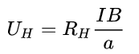
La tension de Hall dans un échantillon conducteur de forme parallélépipédique est égale à :
où a est l'épaisseur de matériau dans la direction du champ magnétique (ici z).

Dynamique électronique dans le vide
Avant de voir comment les électrons se comportent dans un solide, rappelons ce qu'il se passe lorsqu'un électron, de charge − e et de masse m_{e} placé dans le vide, est soumis à un champ électrique E et/ou à un champ magnétique B .
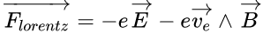
Dans de telles conditions, l'électron subit une force appelée force de Lorentz :
où v_{e} est la vitesse de l’électron.

Électron soumis à un champ électrique, et sous champ magnétique nul
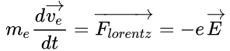
Soit un champ électrique E uniforme. D’après le principe fondamental de la dynamique (dans un référentiel galiléen), on a :
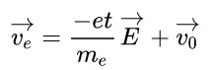
D'où :
avec v₀ vitesse initiale de l'électron.
Sous l’action unique du champ électrique constant, l’électron est uniformément accéléré dans la direction du champ électrique.

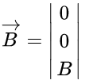
Électron soumis à un champ magnétique, et sous champ électrique nul
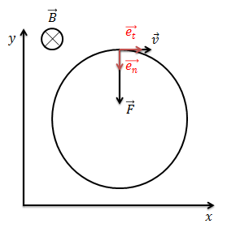
Soit un champ magnétique dirigé selon z,
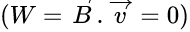
Le champ magnétique ne fournit pas d'énergie à l'électron car la force magnétique est perpendiculaire au mouvement, son travail est donc nul
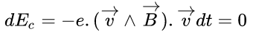
D'après le théorème de l'énergie cinétique, sa vitesse reste donc constante :
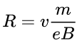
L'accélération de l'électron est perpendiculaire à la trajectoire car la force est perpendiculaire à la vitesse (donc à la trajectoire). De plus, si l'électron possède une vitesse constante, les composantes de l'accélération dans le repère de Frenet sont rapides à déterminer. Il est possible de démontrer que le mouvement forme un cercle de rayon , autour de l’axe du champ magnétique ( z dans notre exemple).
Dans cette description classique, l’électron peut avoir une orbite de taille quelconque car il peut avoir n’importe quelle vitesse.
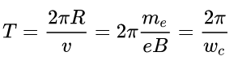
La période de rotation pour effectuer un tour complet est donnée par :
avec w_{c} = eB/m_{e} la pulsation cyclotron de l’électron.
En conclusion, sous l’influence d’un champ électrique, un électron est accéléré dans la direction du champ et, sous l’influence d’un champ magnétique, il est mis en rotation uniforme autour de l’axe du champ magnétique.

Dynamique électronique dans un matériau (modèle de Drude)
Le modèle de Drude (du nom du physicien Paul Drude), parfois appelé modèle de l'électron amorti, est une adaptation effectuée en 1900 de la théorie cinétique des gaz aux électrons des métaux. En considérant les électrons d'un métal comme des particules classiques ponctuelles confinées à l'intérieur du volume défini par l'ensemble des atomes de l'échantillon, on obtient un gaz qui est entraîné dans un mouvement d'ensemble (lequel se superpose aux mouvements individuels des particules) par des champs électriques et magnétiques et freiné dans ce mouvement par des collisions. Les collisions envisagées par Drude sont les collisions sur les cœurs d'atomes. Bien que se basant sur des hypothèses démenties depuis (description purement classique du mouvement des électrons), il permet de rendre compte de plusieurs propriétés des métaux comme la conductivité électrique, la conductivité thermique et l'effet Hall.

Énoncé du modèle
Supposons que la conduction électrique soit le fait uniquement d'électrons. Ce sont des porteurs de charge q = -e et de masse me :
- q = -e ≃ 1,602 × 10⁻¹⁹ C;
- m_{e} ≃ 9,109 × 10⁻³¹ kg.
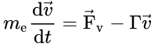
Alors, d'un point de vue dynamique, l'électron obéit à la loi suivante :
où
- v est la vitesse de l'électron, exprimée en mètre par seconde (m.s⁻¹) ;
- Fv est la force de Lorentz exprimée en newtons (N),
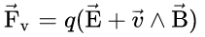
E étant le champ électrique et B le champ magnétique ;
- Γ est un coefficient de frottement empirique exprimé en kilogrammes par seconde (kg.s⁻¹).
C'est une équation différentielle linéaire d'ordre un.
Notons que ceci reste vrai pour d'autres types de porteurs de charge, comme les trous d'électrons dans un cristal ou bien les ions dans une solution saline.

Constante de temps et vitesse limite
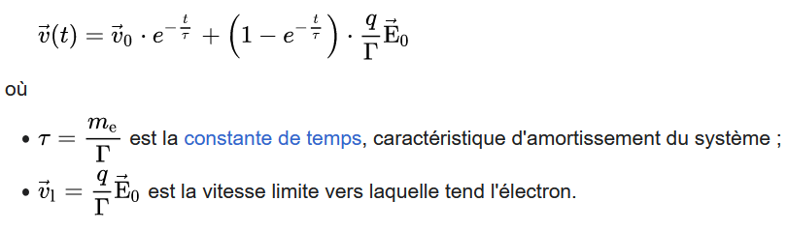
Supposons que l'électron ait une vitesse initiale v0, et que le champ électrique soit uniforme et constant, E0. Alors, la résolution de l'équation différentielle ci-dessus mène à :

Conductivité électronique
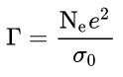
On peut relier le coefficient de frottement à la densité volumique d'électrons Ne et à la conductivité électronique σ₀ :
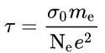
On peut de même déduire la constante de temps :

Cas d'un champ électrique sinusoïdal
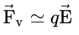
Si les vitesses sont lentes devant la vitesse de la lumière (cas non-relativiste), alors l'effet du champ magnétique est négligeable devant celui du champ électrique. On a donc :
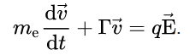
et l'équation dynamique devient :
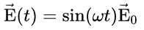
Si le champ électrique est sinusoïdal
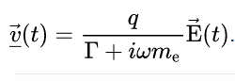
alors la solution de l'équation différentielle est, en écriture complexe :
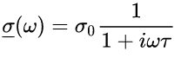
On a alors une conductivité électrique complexe dépendant de la pulsation (donc de la fréquence) :

Conductivité du courant continu
On considère que les électrons sont accélérés uniformément par le champ électrique E durant un intervalle de temps entre deux collisions. À la fin de ce laps de temps, à la suite de la collision, ils sont statistiquement relaxés dans leur état cinétique initial.
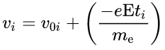
À tout instant, chaque i^{e} électron a donc une vitesse vi qui s'écrit
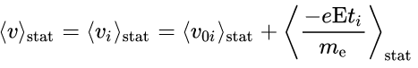
où v_{0i}> est la vitesse initiale de l'électron i à l'issue du dernier choc et ti la durée écoulée depuis celui-ci. La vitesse moyenne (au sens de la moyenne d'ensemble) qui décrit les électrons est :
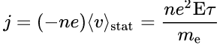
Comme ⟨v_{0i}⟩_{stat} = 0 on en déduit l'expression de la densité de courant électrique de conduction
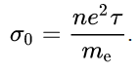
et celle de la conductivité
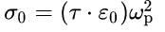
On peut faire apparaître la fréquence plasma ω_{p} en écrivant :

Conductivité en courant alternatif
Pour calculer la conductivité dans un champ électromagnétique, nous partons des équations de Maxwell, nommément
Loi | Expression mathématique
« Loi de Coulomb » | ∇ ⋅ D = ρ
« Loi d'Ampère » | ∇ ∧ H − ∂ D ∂ t = J
« Loi de Faraday » | ∇ ∧ E + ∂ B ∂ t = 0
« Absence de monopôles magnétiques » | ∇ ⋅ B = 0
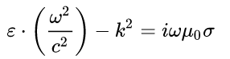
De ces équations nous tirons la relation entre la conductivité σ et la constante diélectrique ε :
Si nous décrivons le gaz d'électrons par sa matrice densité ρ(P, Q), celle-ci vérifie l'équation d'évolution :
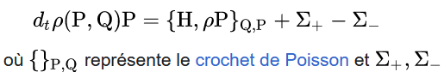les termes de source et de destruction. Posons maintenant que l'hamiltonien H = H0 + H1 et que ρ = ρ₀ + ρ₁, où H₁ et ρ₁ représentent des termes perturbatifs. L'équation initiale se réécrit alors sous la forme :
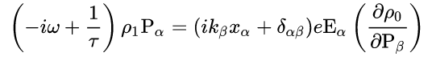
En remarquant l'indépendance de ρ₀P_{β} de ρ₁P_{β} et de H₀ par rapport à Q_{α} (homogénéité de la distribution des charges et invariance spatiale du hamiltonien non perturbé), il vient que la solution au premier ordre de la distribution perturbée s'écrit :
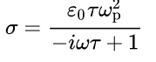
En posant l'approximation des grandes longueurs d'onde (et donc k petit), on trouve la forme de la conductivité :

Conductivité thermique d'un métal
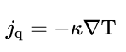
Il convient de doubler l'équation de transport du courant (c’est-à-dire de transport des particules) par une équation de transport de la chaleur :
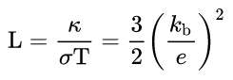
on obtient alors que le rapport κ/σ des conductivités thermique et électrique est directement proportionnel à la température, le coefficient de proportionnalité étant désigné par le nombre de Lorenz :
Cette loi de proportionnalité est connue sous le nom de loi de Wiedemann et Franz.
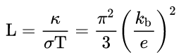
Le résultat numérique indiqué ci-dessus vaut à peu près la moitié des valeurs obtenues expérimentalement. L'utilisation de la théorie du transport et du modèle quantique permet d'accéder à une valeur plus proche de la réalité pour le rapport κ/(σT) (c'est-à-dire le nombre de Lorenz), la valeur obtenue étant alors :

L'effet Hall dans un métal
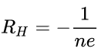
Dans un métal, les porteurs sont majoritairement des électrons. De ce fait, la constante de Hall a pour valeur
où n représente le nombre d’électrons par unité de volume qui est égale à 10²³ e/cm³
Il est judicieux de remarquer que la tension de Hall est proportionnelle au coefficient de Hall R_{H}, lui-même inversement proportionnel à n dans le matériau. Plus un matériau possède de porteurs de charge et plus la tension de Hall qui peut potentiellement apparaitre est faible. C'est pourquoi on utilise des semi-conducteurs dans les applications de l'effet Hall.

L'effet Hall dans un semi-conducteur
Étant donné que l’effet Hall dépend du nombre de porteurs de charges, on peut noter que cet effet est plus important dans un semi-conducteur que dans un métal. En effet, les semi-conducteurs possèdent en plus des porteurs de charges négatifs (électrons), des porteurs de charges positifs (trous).
On peut donc exprimer de la même manière que dans un métal, la tension de Hall dans un semi-conducteur, et de ce fait en déduire certaines caractéristiques intrinsèques au matériau semi-conducteur.
Les équations ci-dessous récapitulent quelques paramètres importants quantifiables grâce à l’effet Hall (mesure de la tension de Hall).
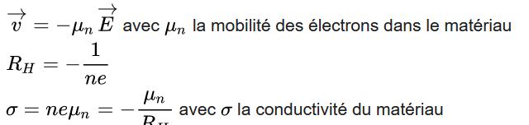
Électrons :
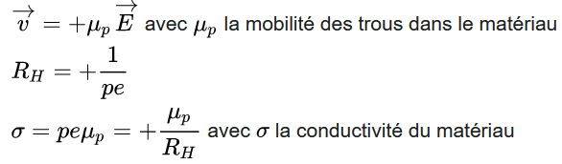
Trous :

Applications
Les capteurs à effet Hall permettent de mesurer :
- les champs magnétiques (teslamètres à sondes) ;
- l'intensité des courants électriques : capteur de courant à effet Hall (exemple : pince ampèremétrique à effet Hall).
Ils permettent également la réalisation de capteurs ou des détecteurs de position sans contact, utilisés notamment dans l'automobile, pour la détection de position d'un arbre tournant (boîte de vitesses, cardans, etc.).
Des capteurs à effet Hall existent dans les systèmes de mesure de vitesse pour, entre autres, le matériel ferroviaire ou permettant de connaître précisément la position du rotor des moteurs de type brushless.
On trouve également des capteurs à effet Hall sous les touches des claviers d'ordinateur ainsi que sous les touches des instruments de musique modernes (orgues, orgues numériques, synthétiseurs) évitant ainsi l'usure que subissaient les contacteurs électriques traditionnels.
L'effet Hall est parfois utilisé dans le domaine des satellites artificiels, plus précisément dans la conception des propulseurs de ces satellites (propulseur à effet Hall).

